包山楚簡120——123號簡補釋
（首發）

李守奎
吉林大學
包山120－123記載的是一起竊馬、殺人案的訴訟、審理和辦案的過程。我們先將釋文釋寫如下，爲了便於閱讀，凡本文不討論的文字，直接用通行文字轉寫。本文討論之處用黑體字標明，主要討論“（廄）（執）事人”、“爲𥅝（孑）以傳之”、“命停（亭）邞解句（拘）傳邞”和“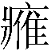（鷹/應）氏”四個問題，其餘個別字的釋讀在注腳中略陳己見。
□客監蹠楚之歲，享月乙卯之日，下蔡鄩里人余猬告下蔡（廄）（執）事人陽城公睪。猬言謂：“邞竊馬於下蔡而儥之於陽城，又殺下蔡人余睪，小人爲𥅝（孑）以傳之。”陽成公睪命停（亭）邞解句傳邞，得之。 (120)
享月丁巳之日，下蔡山陽里人邞言於陽成公睪、大尹屈達、郫陽莫敖臧獻、余。言謂：“小人不信竊馬。小人信辯下蔡關里人（鷹/應）女返、東邗里人場賈、里人競不害僉殺余睪於競不害之館，而相播棄於大路。”
競不害不至 (121)□安（焉）。孑（）（執）場賈，里公邞眚、士尹紬慎返孑（），言謂：“場賈旣走於前，孑（）弗及。”孑（）（執）（鷹/應）女返，加公臧申、里公利臤返孑（），言謂：“女返旣走於前，孑（）弗及。”孑（）（執）競不害，里公吳、亞□乘返孑（），言謂：“不害旣走於前，孑（）弗及。”孑（）收邞之奴，加公範戌、里公余 (122) □返孑（），言謂：“邞之奴旣走於前，孑（）弗及。”邞未至斷，有疾，死於（拘）。
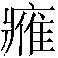（鷹/應）女返、場賈、競不害皆旣盟。 (123)

這組簡的內容可以分爲四段：第一段是余猬向陽城公睪訟告邞竊馬和殺人，要求拘捕被告。陽城公睪下令拘捕邞。第二段是邞的申述，說自己沒有竊馬也沒有殺人，并說他知道殺人者是應女返、場賈和競不害三個人。第三段敍述拘捕三名疑犯及邞之奴而未果的過程。第四段就一句話，可能是在證人死後，應女返、場賈和競不害三個人證明自己的盟誓。
經衆多學者的研究，簡文大意已經明晰。這組簡字迹小，間距密，一些常用字構形特別，用字習慣也別具特點，致使釋讀還有一些疑問。本文擬就其中的幾個小問題略加補釋。

一 廄執事人

120——123號這組簡中的“事人”，當讀爲“廄執事人”。
楚“廄”字最常見的寫法是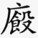、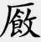，但有不同的異寫，書手有不同的用字習慣。包山簡所記楚官“新大廄”之“廄”又作“”（154），楚璽之“大”李家浩先生釋讀爲“大廄”。楚璽“司馬鉩”中的“”，朱德熙先生讀爲“廄”。“”當是“咎”字異體，所从“人”旁變形爲“九”，是變形音化。“九”、“咎”、“廄”都是牙音幽部字，古音很近。“”讀爲“廄”從字形與讀音上看沒有問題。
從文例上看，“事人”與曾侯乙墓一號簡的“𩊄𧻿執事人”、包山81號簡的“兵甲執事人”相同。
“”整理者釋讀爲“執”，是正確的。“”字見於《集韻》：“撻、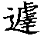、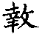……古作”。“”當是“”之訛，簡文中的“”與《集韻》中提到的“”偶然同形，沒有關係。楚文字的“執”習見，皆从“幸”从“丮”會意，把“丮”寫作“攴”，在楚簡中非常罕見，“”可能远有所绍，也可能是“執”的訛體。“”釋讀爲“執”，在文中很順暢。
“執事人”在楚簡中很多見。裘錫圭、李家浩先生很早就指出，執事人即辦事的官吏，曾侯乙墓1號簡的“𩊄𧻿執事人”就是“管理人馬甲胄和車馬甲器的辦事人員”。“執事人”不是一個具體的職官，所以有著不同的級別。“兵甲執事人”，當是管理兵器和甲胄的办事人員，“廄執事人”就是管理廄事的辦事官吏。
從上下文意看，因爲案件涉及被告竊馬，所以，原告向掌管马事的廄執事人報告，請求拘捕被告。

二 小人爲𥅝以傳之

120號簡“小人爲𥅝以傳之”的“小人”是下蔡尋里人余猬的自稱，是案件的原告，與被殺者余睪同族，他不應當有下令拘傳疑犯的權利。
在卜筮簡祭禱神靈“司命”中，“”與“命”字可以通用。在司法簡中，“”與“命”用法可能有所不同，120號簡中“”與“命”同出，在“陽成公睪命停邞解句傳邞”中，“命”作爲動詞，是上對下的使令，使令对象一般不省略；“”不是原告發佈命令，而是原告對司法機關提出的訴訟要求，义当“请求”。這種用法的“”在包山簡中還有兩處：
一 人舒（命）證人御君子陳旦、陳龍、陳無正、陳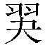與其客百宜君、大史連中、左關尹黃惕、佐蔡惑、坪射公蔡冒、大史尹連、（138）大廚尹公宿必與三十。（139）
138－139號簡是舒從拘押處逃跑後，向上級司法機關提出的上訴請求。“（命）”是被告向司法機關提出來的，陳旦等41人是舒提出來的证人，“”的後面省略了兼語。
二 左尹以王命告子宛公，命上之識獄爲人舒盟其所（命）於此書之中以爲證。（139反）
139反面簡是左尹對138－139號簡所記訴狀的批示，要求子宛公按原告的要求舉行盟證。“命”與“”同現一簡，“命”是上級命令下級（職獄），“”是原告向法庭提出的要求。“此書之中”的“書”即138－139這組文書。“其所於此書之中”指的是原告提出的陳旦等41個證人。
120號簡中“”與“命”的用法與138－139號簡中的情況完全相同。“小人（命）爲𥅝以傳之”是指原告向陽成公提出的司法請求——爲𥅝以傳之。
“”後的兼語之所以省略，是因爲所命爲司法機關，省略兼語語氣委婉一些。“”的這種語法應當是從“命”分化出來的，這種用法後來逐漸消失了。
“𥅝”字從劉釗先生釋，字見《說文》。陳偉先生指出：“簡80提到‘發’，簡120－123提到‘爲𥅝’，簡132－135提到‘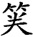等’，雖然詳情待考，但大致是發出強行措施的官方文書。”非常具有啟發性。疑在簡文中 “𥅝”與“”、“孑”、“”等字記錄的是同一個詞。“𥅝”从目，幵聲。“幵”是見紐元部字，从“幵”聲的趼、豣、銒、姸、研等字多在元部；“孑”是見紐月部字，古音很近。
包山司法簡中，拘捕疑犯需要由法庭授予緝捕官吏拘捕的憑證——“”，如：
旣發，執勿失。（80）
旣發，以廷。（ 85反）
競得訟緐丘之南里人龔、龔酉，謂殺其兄。九月甲辰之日，緐丘小司敗遠復，言謂：緐丘之南里信有龔酉，以甘固之歲爲隸於，居隋里。緐陽旦無有龔。（90）
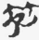字有“䇙”、“”、“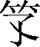”、“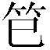”等不同隸定和釋讀，本文從湯餘惠先生之說。該字屢見於包山簡，李零以為是傳票或逮捕證之類的東西。在司法簡中，這個推斷應該是對的。至於其音讀，當以史傑鵬先生讀為“契”為最有說服力。考慮到“”在司法簡中是個術語，與文獻中的“契”未必同指，所以本文僅作隸定。“”在122至123號簡中作“孑”。這種上面書寫著拘傳令的短簡由司法機關發給執行拘捕之職的官吏，如果沒有捕得疑犯，須要向上司“復”，即歸還並復命。“復”在122至123號簡中稱爲“返孑”。
在“孑執場賈，里公邞眚、士尹紬慎返孑，言謂：場賈旣走於前，孑弗及”中，“孑執場賈”是憑孑以執場賈的意思，“孑”是名詞作狀語，是動詞“執”的憑據；“返孑”是因爲沒有捕得疑犯，交還“孑”並向上司復命，下文緊接著所“言謂”的，就是復命的具體內容；“孑弗及”中的“孑”是一種簡略說法，意思是持逮捕令“孑”去逮捕，沒有能趕得上。
所謂“爲𥅝以傳之”，可能就是“爲𥅝（孑）”以拘傳被告。如何“爲孑”133號簡中似有一些痕迹：
子宛公命魏右司馬彭懌爲僕（箞）等（志）以舍陰之客陰鄇之慶李、百宜君，命爲僕捕之，得苛（133）冒，卯自殺。（144）
史傑鵬先生認為：“等”是個複合詞，“”讀為“券”，應該就是指竹簡文書。甚是。筆者再為之補說。包山簽牌文字“廷等”，劉國勝、李家浩等先生讀為“廷志”，是包山司法簡的總稱。此處的“等”亦當讀為“廷志”之“志”。“箞志”的構詞也是偏正結構，“箞”是限定“志”的，“箞”是“志”中的一類，是小名限定大名。“爲僕箞等（志）”是雙賓語結構。這特殊動賓關系的“為”字句古代漢語很常見，如：“不如早為之所。”（《左傳》隱公元年）“孟嘗君曰：為之駕，比門下之車客。”（《戰國策·齊策》）意思是“為僕為箞志”。“箞”與“幵”都是見紐元部字，所以从“幵”聲的“𥅝”與从“”聲的“”也應該記錄的是同一個詞。133號簡的“為箞志”與120號簡的“爲𥅝（孑）”敘述的是同一個事件，具體過程是：
一 魏右司馬彭懌受命於子宛公爲被告爲“志”；
二 把寫好的文書交給緝捕官吏；
三 命令緝捕官吏憑此“等（志）”去緝捕疑犯。
原告余猬所說的“爲𥅝（孑）”應當包括書寫拘捕文書和交給緝捕官吏，这个过程与前文所引的“發”大致相当。
“傳”在簡中用義爲拘捕犯人。
“小人（命）爲𥅝以傳之”的意思是：小人請求：發佈拘捕文書以逮捕邞。

三 命停邞解拘傳邞

120號簡“陽成公睪命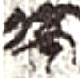邞解句傳邞得之。”的句讀可以有不同的假設：
1釋爲“倞”，是人名，與“邞解”在句中作兼語。讀爲“陽成公睪命倞、邞解拘，傳邞，得之。”
2倞邞、解句是人名，在句中作兼語。讀爲“陽成公睪命倞邞、解句傳邞，得之。”
3釋爲“僦”，在簡文中是動詞，读为“就”；“邞”是族名，在此指被告邞。“解句”是動賓結構，就是“打開桎梏的意思”。讀爲“陽成公睪命就邞解拘，傳邞，得之。”
4釋爲“停”，讀爲“亭”，是職官名，“邞解”是人名，“停邞解”是兼語。讀爲“陽成公睪命亭邞解拘傳邞，得之。”
第一種讀法與包山司法文書簡敍述體例不合。本組122－123號簡詳記拘捕場賈、應女反和竸不害等人的過程，都詳記拘捕隸的身份和姓氏，沒有單記人名的。
第二種讀法從句法上說很順暢，本組簡記錄拘傳場賈、應女反和竸不害等人也是兩個捕隸執行，看似合理，但是，“邞”僅見於在本組司法簡，既用作姓氏，又用作人名，過於巧合。“解”與“句”在楚簡中是常用字，“解”沒有用作姓氏的，“句”没有用作和人名的例證。
第三種假設字形有據，句法順暢，“解句”與137號簡“”對應。
新蔡乙四·109“就”字作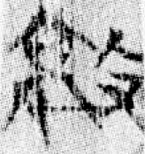，所从“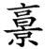”旁與所从相似。假設為“僦”，字見《說文》：“僦，賃也。”簡文中讀爲“就”，義爲到某地去或靠近某人，“就邞”與鄂君啓節“就陽丘、就防城、就兔禾……就郢”同例。137號簡“而逃”的“”，李家浩先生讀爲“解拲”，與陳偉武先生意見基本相同。李先生認為“‘解句’是否是‘’的異文，待考。”非常審慎。
如果說“就邞解句”意思是靠近邞，爲他解開械具的話，其前提是邞在此之前已經被拘囚。但據上文的推斷，原告所謂的“小人（命）爲𥅝（孑）以傳之”是請求拘捕被告，而不是下令拘捕了被告。再者，拘傳疑犯之前，為什么要打開桎梏呢？不易理解。
排除了其他假設，筆者認爲最後一種假設比較可信。
劉釗先生釋爲“倞”，得到學術界的普遍認同。“亭”可能是“京”的分化字。筆者懷疑這個字在此簡中可以釋爲“停”讀爲“亭”。楚簡中可以確知的“京”字見於上博簡《三德》，字形作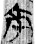，凡四見，分別與荒、喪，皇、康，享、長、章等陽部字諧韻。作爲構字部件，見於“（就）”字。楚國的“”字多作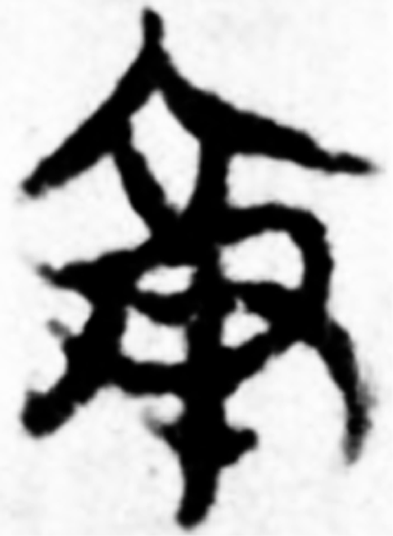（232），所从的“亯”與“京”偏旁共用，是一種簡化形式。如果去掉字中間的，所余字形就是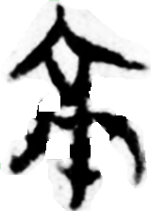。楚文字中沒有簡化的字見於葛陵新蔡簡乙四第96號簡，作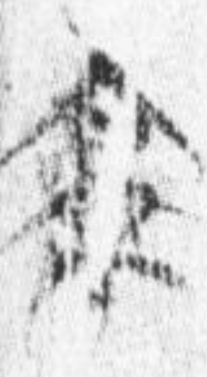，其下部所从即“京”旁。
蔡家港越王者旨於睗戈乙器有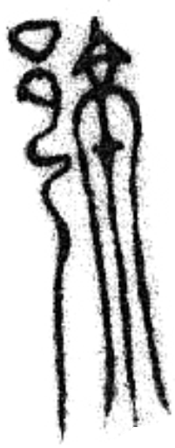字（《集成》11311號），所從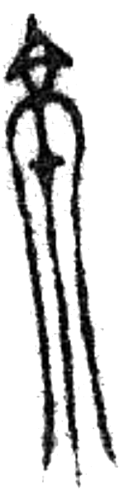旁與上文所論的“京”搆形一致；該偏旁甲器作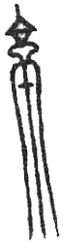（《集成》11310號）。吳振武先生釋讀爲“亭侯”之“亭”。當可信。文中並釋《古璽彙編》0279號的爲“亭”。簡文所从的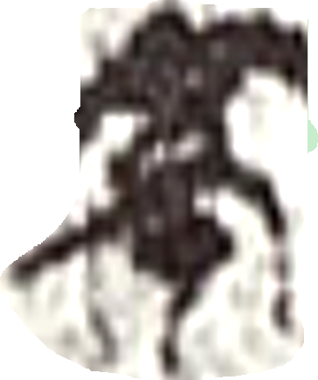與古璽“亭”字相近，其下部的“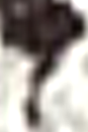”與楚簡中的“丁”一致。似可釋“停”。“停”字見於《說文》新附字，簡文的“停”與字書中的“停”可能沒有關係，疑在簡文中讀為“亭”。
“亭邞解”中的“亭”是官署，戰國時期有官署“亭”（《墨子·備城門》），有職官“亭尉”（《墨子·旗幟》）。包山簡中以“職官＋人名”標明人的身份為常見。亭所設職官，古書中有“亭尉”、““亭侯”、亭長”、“亭公”等異稱。我們還沒有發現這些職官省稱“亭”的用例。“亭邞解”應當是“官署＋人名”。包山司法簡中有官署名＋人名的例證。在“大廄御司敗雩（69）”中，“大廄”是官署，“御司敗”是職官，“雩”是人名；“大廏黃”（184）就應當是官署＋人名。“亭邞解”的結構關係當與“大廏黃”相同。122－123號簡所載六位緝捕官吏姓名的前面全部都有“里公”、“加公”、“士尹”、“亞□”等職官身份，身份＋姓名是包山司法簡稱謂緝捕官吏的通例。
“邞解”用作姓名在此簡中非常合適，“邞解”與“邞”、“邞眚”中的“邞”用法相同，在此簡中均用作姓氏。古人有以“解”爲名的，《漢印文字徵》就錄有“徐解”、“皇解”等姓名。
古書所載設“亭”有亭卒，負責緝捕盜賊。邞解任職於亭，可能就是亭卒，所以令其拘捕疑犯。
“句”整理者讀爲“拘”是對的。“傳”與“拘”是同義並列，“拘傳”是現代司法術語，因其太現代，所以《漢語大詞典》不錄辭例。學者大概也是因爲這個詞太年輕而不敢相信楚簡中的“拘傳”是一個詞。筆者以爲簡文“拘傳”是一個詞，義同拘捕，所以後文曰“得之”——捕得疑犯。

四 應氏

“應女返”之“應”，簡文作，整理者釋爲“雇”，也有學者釋爲“雁”，筆者曾釋爲“”。筆者曾對“”字的釋讀有過解釋。近出的幾部工具書在“雇”、“雁”“雇”、“”三字的釋讀與歸字方面非常混亂，同一個字或釋“雇”、 或釋“雁”、或釋“”，有必要再加申說。
不能釋爲“雇”，主要是字形不合。楚文字“戶”字或“戶”旁作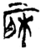（戶）_{包山簽牌}、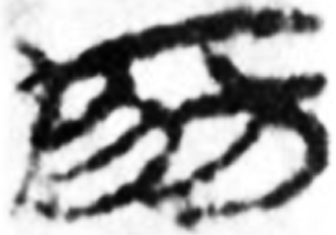（房）_{包149}，上面的一橫是飾符，可有可無，但中部的皆由一個彎曲筆畫和兩個小撇三筆構成，沒有寫作兩小撇形的：
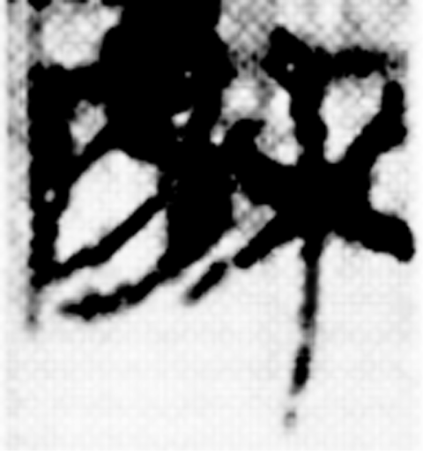（戶）_{郭·語四·4} 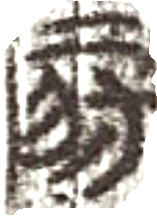（房）_{信2·8} 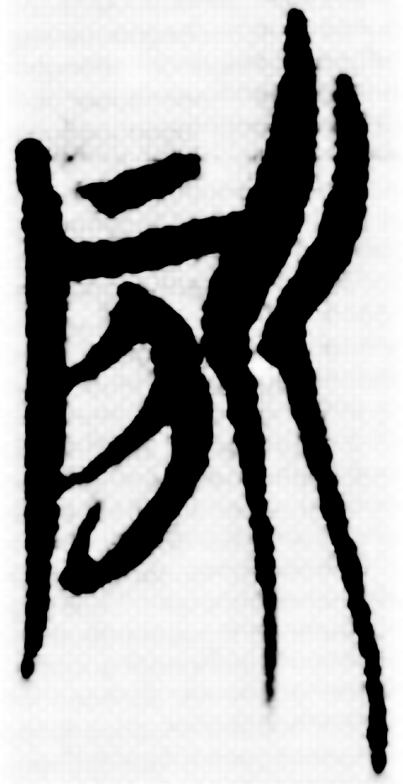（所）_{郭·語一·40} （門）_{天卜}
寫作兩撇或三撇形的正是“”字的特徵：
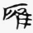（）_{天卜} 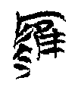（膺）_{新蔡·零199} 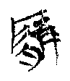（膺）_{新蔡·零221甲三210} 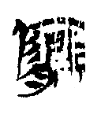（膺）_{新蔡·乙二19}
不能釋爲“雁”，主要是音、義不合。有的學者把與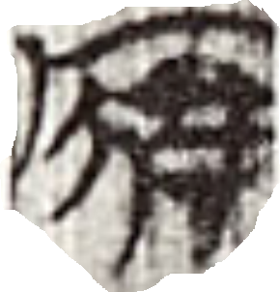_{包91}並爲一字是對的，但不能釋爲《說文》的“雁”。單從字形上看，與“雁”字最爲形近，但古文字與後世字書所收文字即使字形相同，也不一定是同一個文字。《說文》的“雁”來源不明，讀若鴈，音在疑紐元部，應當是“鴈”字的異體。“”字即現在的“鷹”字，“膺”、“應”皆从“”聲，音在影紐蒸部。_{包91}、諸字的音義在簡文中與《說文》的“”相當。除了用作人名外，就是用作“背膺疾”的“膺”和姓氏“應”。《古文字譜系疏證（一）》“”字條對該字的來龍去脈做了很詳明的梳理，可參看。
“應氏”是以國爲氏，應國在今河南平頂山，很早就被滅國，地入于楚。應氏之“應”西周金文作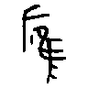，“楚簡中有應氏之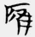（天卜）、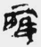（包121），與西周金文一脈相承，字又作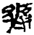（包201），是地名、姓氏專用字。
楚地墓葬所出竹簡中的卜筮貞人多有應氏：
應愴 （新蔡甲一3 ） 應寅（新蔡甲二22 ） 應楊 （天卜） 應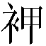（？天卜）
應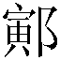（新蔡乙四79） 應會（包山201，204作“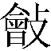”，210作“合”）
應氏後人多流于卜筮算卦。
“女反”之釋爲“”，讀爲“應”，無論從字形還是從用法上看都是合適的。如果釋爲“雇”或“雁”，不僅字形有問題，而且從姓氏源流分佈上說也缺乏證據。

本文是國家社會科學基金項目成果。項目編號：04BYY014

本文是提交“出土文獻與傳世典籍的詮釋——紀念譚樸森先生逝世兩周年國際學術研討會”（2009年6月13日-14日）的論文。

本釋文參考了施謝捷先生的電子釋文文本，不見於字書的隸定字形大都采自此文本。特此誌謝。
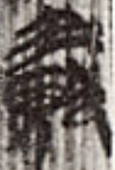當是“獻”字，楚簡“獻”字所从的“鬲”多訛為“貝”。参看滕壬生的《楚系簡帛文字編（增訂本）》，第864頁。湖北教育出版社2008年。
122號簡第二字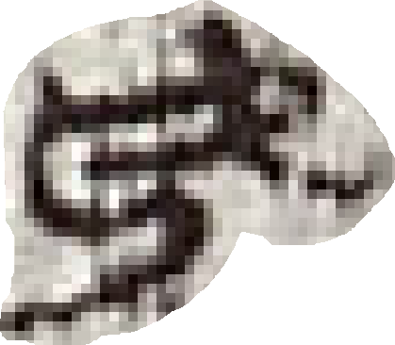，舊多釋爲“女”，不可信。“應女反”凡三見，其中的“女”字皆作，與明顯不同。此字當釋爲“安”，其上一字殘漶不清，不能確定屬上讀還是屬下讀。如屬上讀，讀爲“焉”；如屬下讀，則讀爲“安”或“焉”，訓爲“乃”。朱曉雪讀過本文初稿指出：“安”下有標記符號，當屬上讀。
字舊多闕釋。此字與上博簡《性情論》中的“眚”字相近，疑当釋爲“眚”。“眚”在楚簡中多讀爲性情之“性”，楚璽中或用爲人名，如《古璽彙編》3536號之“肥眚”。
筆者所看到的與本組簡相關的主要研究成果有：劉彬徽、彭浩、胡雅麗、劉祖信《包山二號楚墓簡牘釋文》；劉釗《包山楚簡文字考釋》；李零《包山楚簡研究（文書類）》；何林儀《包山楚簡選釋》；湯餘惠《包山楚簡讀後記》；陳偉《包山簡初探》；劉信芳《包山楚簡司法術語考釋》；陳偉武《戰國楚簡考釋斠議》；史傑鵬《讀包山司法文書簡劄三則》；趙平安《試釋包山簡中的“”》等。本文的釋文廣採衆家之說，凡不討論之處，皆不出注釋。
李家浩 《戰國官印考釋兩篇》，載《于省吾教授百年誕辰紀念文集》第168－169頁，吉林大學出版社，1996年。
朱德熙《戰國文字中所見有關廄的資料》，載《朱德熙古文字論集》第164頁，中華書局，1995。“”字又見於包山155號簡“鄢少司城龔頡爲”、“鄢左司馬竸慶爲大司城客”。
劉彬徽、彭浩、胡雅麗、劉祖信《包山二號楚墓簡牘釋文》，載《包山楚簡》第25頁，文物出版社，1991年。
丁度等《集韻·曷韻》第688－689頁，上海古籍出版社，1985年。
裘錫圭、李家浩 《曾侯乙墓竹簡釋文與考釋》，載《曾侯乙墓》上冊第501頁考釋（6），文物出版社，1989年7月。
朱曉雪在讀過本文後告知，包山161號簡也是“”與“命”同出。 仿司馬婁臣、仿史婁佗、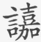事：以王命屬之正。 簡文中，“王命”之“命”是名詞。依照陳偉先生的研究，簡文中的“司馬”、“史”都是相當於縣一級的地方職官，他們沒有資格發布“以王命屬之正”這樣的命令。根據131－139號簡的司法程序，是左尹以王命告湯公，湯公交給下級“陰之正”。所以161號簡也有可能是地方職官向上一級職官的請示，是請求上級“以王命屬之正”。
陳偉《包山138－139號簡研究》，《江漢考古》199年第期，第70頁。
劉釗《包山楚簡文字考釋》載《出土簡帛文字叢考》第19頁，臺灣古籍出版有限公司，2004年。
陳偉《包山楚簡初探》第140頁，武漢大學出版社，1996年。
陳复華、何九盈《古韻通曉》第296－298頁，中國社會科學出版社，1987。
湯餘惠《包山楚簡讀後記》，《考古與文物》1993年第2期，第70頁。
李零《包山楚簡研究（文書類）》，《李零自選集》第139頁，廣西師範大學出版社，1998年。
史傑鵬《讀包山司法文書簡劄三則》，《簡帛研究二00一》第19－21页。廣西師範大學出版社，2001年。
陳偉《包山簡初探》第82頁，武漢大學出版社，1996年。
劉信芳在《包山楚簡司法術語考釋》一文中，已經把“孑”、“復孑”、“返孑”等詞語聯繫在一起。《簡帛研究》第二輯第23－24頁。法律出版社，1996年。
史傑鵬《讀包山司法文書簡劄三則》，《簡帛研究二00一》第21页。廣西師範大學出版社，2001年。
李家浩《談包山楚簡“歸鄧人之金”一案及其相關問題》，《出土文獻與古文字研究》第一輯第29－32頁，復旦大學出版社，2006年。
馬忠《古代漢語語法》第124－125頁，山東教育出版社，1983年。
劉信芳《包山楚簡司法術語考釋》，《簡帛研究》第二輯第25頁。
劉釗《包山楚簡文字考釋》載《出土簡帛文字叢考》第19頁，臺灣古籍出版有限公司，2004年。
何林儀先生認為“倞邞”之“倞”讀為“京”，是姓氏。《包山楚簡選釋》，《江漢考古》1993年第4期第58頁。
陳偉武《戰國楚簡考釋斠議》“解句”讀為“解枸”，《第三屆國際中國古文字學研討會論文集》第637－638頁，香港問學社有限公司1997年。
李家浩《五六號墓竹簡釋文與考釋》考釋[八八]，《九店楚簡》第83－85頁，中華書局，2000年。
何林儀《戰國古文字典》第232頁，中華書局，1998年。
吳振武 《蔡家港越王者旨於睗戈新釋（提要）》，《古文字研究》第23輯第100－101頁。中華書局，2002年。
參看《包山楚簡》4號簡丁巳之“丁”，同類寫法又見于《九店楚簡》。
《史記·高祖本紀》“高祖為亭長……令求盜之薛治之。”《集解》：“應劭曰：求盜者，舊時亭有兩卒，其一為亭父，掌開閉掃除，一為求盜，掌逐捕盜賊。”
湖北省荊沙鐵路考古隊：《包山楚簡》第25頁，文物出版社，1991年。
白于藍《包山楚簡文字編》第48頁，吉林大學碩士論文，1995年。
李守奎 《楚文字編》第235頁，華東師範大學出版社，2003年。
李守奎 《讀<上海博物館藏戰國楚竹書（二）雜識>》，《上博館藏戰國楚竹書研究續編》第479－480頁。上海書店出版社，2004年。
黃德寬主編《古文字譜系疏證（二）》第1317頁，商務印書館，2008年。高明、涂白奎《古文字類編》第1276頁，上海古籍出版社，2008年。二書均把天星觀簡“既肧（背）（膺）疾”的“（膺）”誤釋爲“雇”。
滕壬生的《楚系簡帛文字編（增訂本）》改釋爲“雁”，第368頁。湖北教育出版社2008年。
筆者在博士論文初稿中犯過同樣的錯誤，經吳振武先生批改更正。
黃德寬主編《古文字譜系疏證（一）》第328頁。同書第二冊第1317誤收“”爲“雇”、第三冊第2576頁誤收“”爲“雁”。
鄭樵《通志·二十略》第50頁：“氏族略·以國為氏應氏，侯爵，武王第四子。”中華書局，1995年。
河南省文物考古研究所、平頂山市文物管理委員會《平頂山應國墓地八十四號墓發掘簡報》，《文物》1998年第九期。
容庚編著，張振林摹補《金文編》第257頁，中華書局，1985年。
滕壬生《楚系簡帛文字編（增訂本）》第368頁。

